农 业 信 息
第三十五期
雅安市名山区农业农村局 2020年3月24日

名山区积极开展农机购置补贴核查工作

为加大我区农机购置补贴工作力度，促进购机核查工作有序进行，确保农机惠农政策落到实处，强化廉政风险防控，日前，区农业农村局会同区财政局组建了2020年农机购置补贴机具联合核查小组。3月24日，核查小组深入新店、中峰、前进等镇，对2020年申报的第一批补贴机具开展入户核查。

此次核查采取重点核查与随机抽查相结合,对购买量大、享受补贴额高的机具实行逐台重点核查；对购买量小、补贴额较低的机具按照不低于10%的比例进行随机抽查。对所有购机者基本信息、购买机具真实性、安装情况以及机具铭牌与省农机购补系统采集信息、实际价格与税控发票是否一致等情况进行核查无误后，由核验人员与购机者双方签字确认。

本批次申报农机购置补贴计购机户14户、补贴机具43台、补贴额11.293万元，完成入户核查购机户12户、补贴机具41台、补贴额10.1万元，核查比例分别达85%、95%、89%。当日核查中，未发现有违规违纪现象，所有购机情况属实，信息一致。通过核查，有效保障了国家农机惠农补贴资金使用安全。
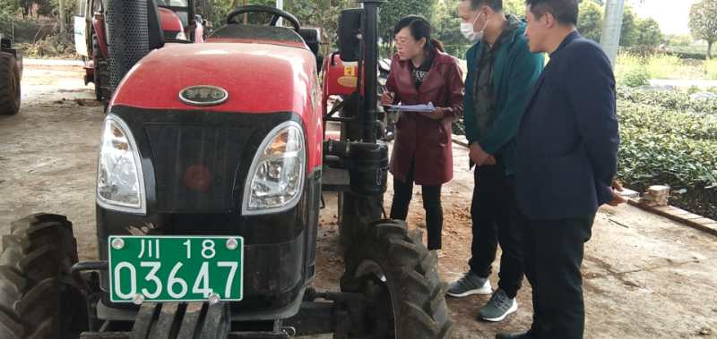
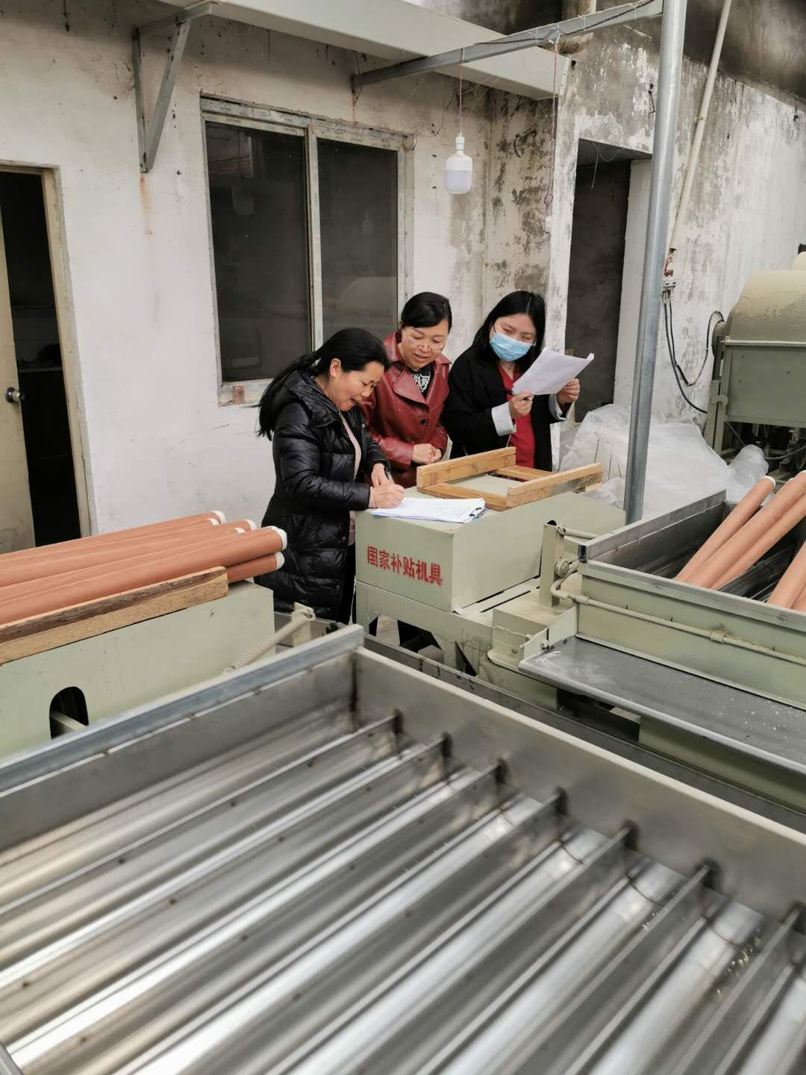
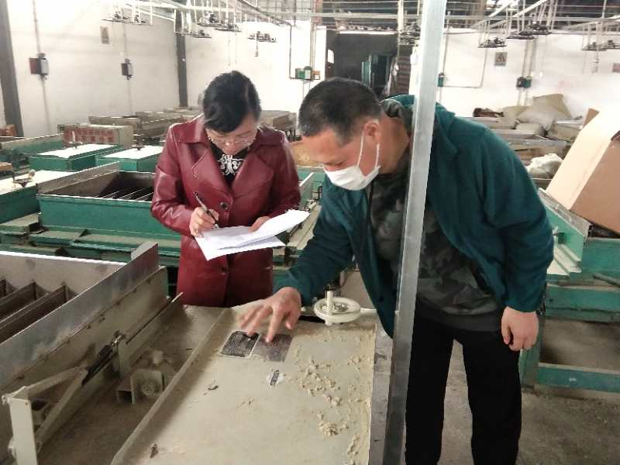

送：区委办、区政府办、区财政局、市农业农村局

